**Региональный оперштаб смягчил коронавирусные ограничения в Курской области**

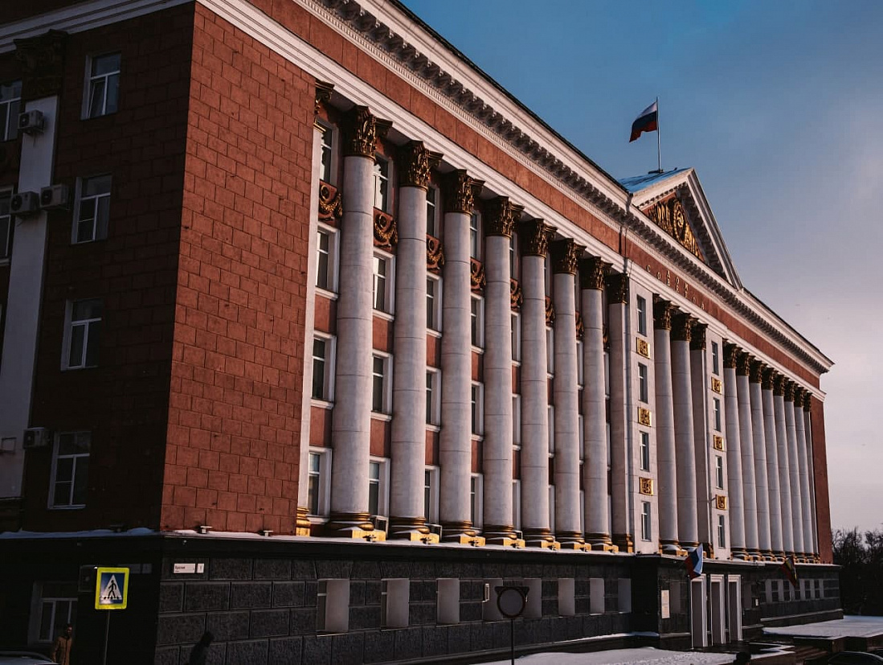

В Курской области внесены изменения в ряд ковид-ограничений. Решением оперштаба по предупреждению распространения коронавируса с 28 февраля в регионе возобновляется функционирование детских игровых комнат, детских развлекательных центров, аттракционов в закрытых помещениях, боулинга, спорт-баров.

Начнут работу караоке, зоны питания (фуд-корты) в торговых центрах, снова будут проводить концерты, викторины и иные подобные мероприятия в предприятиях общественного питания.

Все вышеназванные организации начнут работу при условии 50% заполняемости от общего количества, соблюдении «масочного режима» и требований Роспотребнадзора по обработке поверхностей, дезинфекции помещений.

Также снимается ограничение на работу предприятий общественного питания в ночное время.

С 1 марта разрешен тренировочный процесс для лиц 14 лет и старше, посещение фитнес-центров и бассейнов. Школы искусств и народных промыслов, художественные и музыкально-хоровые школы вернутся к очному обучению. В образовательных учреждениях дополнительные общеобразовательные программы возобновляются в традиционном формате. Также завершить дистант рекомендовано в учреждениях среднего профессионального и высшего образования региона.

Ранее губернатором Курской области Романом Старовойтом было принято решение отменить требование предъявлять QR-коды при посещении общественных мест.

Все действующие ограничительные мероприятия, включая запрет на проведение массовых мероприятий, сохраняются до особого распоряжения.